TUGAS KELOMPOK

Tugas Kuliah             : Cara Kerja Laser Printer

Dosen Pengampu       : Ir. Kartono Pinaryanto S.T., M.

Nama Anggota Kelompok :

1. Paskasius Yosi Danasmoro (215314083)
2. Eustachia Agnesti Marta  Dasilva (215314085)
3. Lidya Anggita Windyasari (215314094)
4. Jeffan Sulastyo U. Dasa (215314099)
5. Johanes Yogtan Wicaksono Raharja (215314105)

1. **Pengertian Laser Printer**

Laser Printer adalah printer yang pencetakannya menggunakan teknologi laser. Sumber warna yang digunakan bukan tinta, melainkan toner yang tersimpan di dalam kartrid (*cartridge*), sedangkan toner itu sendiri berbentuk bubuk kering. Printer ini biasa digunakan untuk pencetakan hitam putih karena efisiensi dan efektivitasnya rata-rata lebih bagus daripada printer inkjet. Meskipun demikian, printer laser dengan konfigurasi empat kartrid juga tersedia untuk pencetakan berwarna.

1. 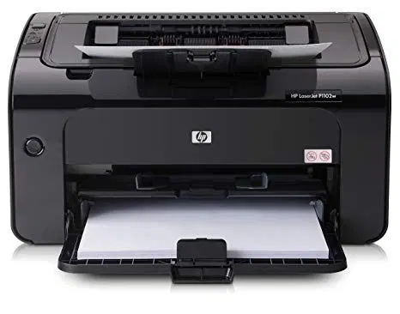**Gambar-Gambar Laser Printer**

Sumber: <https://success-comp.com/keunggulan-dan-kekurangan-printer-laserjet/>

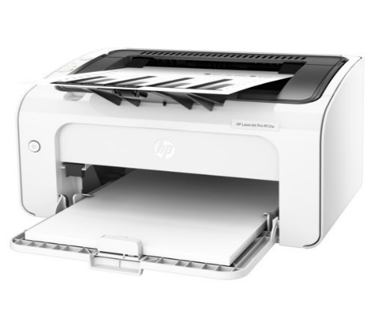Sumber: <http://www.batamonlineshop.com/hp-laserjet-pro-m12w-wireless-printer-laser-monochrome-black-white-t0l46a.html>

1. **Komponen-Komponen Laser Printer**

* ***Magnetic/ Developer Roller***

Komponen ini berfungsi untuk mengambil toner (bermuatan positif dan negatif) dari *toner hopper* untuk dikirimkan pada permukaan OPC drum telah bermuatan negatif. Apabila *magnetic / developer roller sleeve* sudah lemah untuk mengambil serbuk toner menyebabkan kualitas cetak tipis dan tidak solid.

* ***Doctor Blades***

Komponen di dalam cartridge ini berfungsi untuk mengatur banyaknya toner yang akan diambil oleh magnet / developer. Apabila karet doctor blade sudah lemah akan menyebabkan kualitas cetak tidak rata, tipis dan tidak solid.

* **OPC DRUM (*Photoreceptor Drum*)**

Fungsi OPC DRUM adalah media pembentuk pola tulisan atau gambar sesuai data yang dibuat komputer dan dikirimkan ke printer. Apabila lapisan sudah menipis atau cacat, akan menyebabkan kualitas cetakan tipis, tidak solid, tidak rata, terdapat cacat, bergaris dan berbintik.

* **PCR (*Primary Charge Roller*)**

Komponen ini berfungsi untuk menetralkan permukaan OPC DRUM yang masih bermuatan negatif atau positif karena efek penyinaran laser. Jika PCR sudah lemah, akan menyebabkan terdapat bayangan ganda pada hasil cetakan printer.

* ***Wiper Blades***

Komponen ini berfungsi untuk membersihkan permukaan OPC DRUM dari toner sisa yang tidak ikut melekat pada kertas. Apabila karet wiper blade sudah lemah, maka akan mengakibatkan cartridge mengalami kebocoran.

* ***Chip Resetter & Flag Gir***

Komponen satu ini berfungsi untuk sensor kapasitas serbuk toner atau cairan tinta di dalam *cartridge.* Apabila sensor mendeteksi telah habis, maka *cartridge* tidak akan bisa digunakan.Pada dasarnya *sparepart cartridge* akan bekerja saling bergesekan satu dengan yang lainnya, sehingga akan mengakibatkan keausan dan mempunyai batas pemakaian. Biasanya *sparepart cartridge* dapat bertahan sebanyak 2-3 kali siklus pengisian ulang toner.

1. **Cara Kerja Laser Printer**

**Tahapan Proses Kerja Printer Laser**

1. Jutaan bite karakter data dialirkan dari komputer ke printer.
2. Sebuah sirkuit elektronik yang terdapat di dalam printer (saat ini juga sudah ditanamkan di dalam komputer yang lebih modern) akan mengatur bagaimana cara mencetak data tersebut supaya benar tercetak pada sebuah kertas.
3. Rangkaian elektronik akan mengaktifkan kawat korona yang merupakan kawat dengan tegangan tinggi yang memberikan muatan listrik statis kepada apapun yang ada di dekatnya.
4. Kawat korona tersebut akan menyentuh *drum photoreceptor* sehingga muatan positif akan menyebar merata pada permukaan drum.
5. Pada saat yang sama, sirkuit akan mengaktifkan laser sehingga bisa menarik gambar halaman ke arah drum. Sebenarnya sinar laser tidak benar – benar bergerak, namun hanya memantul melalui cermin yang berada di atas drum sehingga sinar laser bisa mengenai permukaan drum dan menghapus permukaan positif yang ada disana serta. Sebagai gantinya, sinar laser akan menciptakan sebuah bidang yang bermuatan negatif. Secara bertahap, gambar dari seluruh halaman akan menumpuk pada permukaan drum.
6. Sebuah roll tinta akan menyentuh permukaan fotoreseptor dengan toner. Toner telah diberi muatan listrik positif sehingga bisa menempel di permukaan bagian drum *photoreceptor* yang memiliki muatan negatif. kemudian gambar bertinta halaman terbentuk di permukaan drum.
7. Selembar kertas akan bergerak menuju drum dan akan diberi muatan listrik positif oleh kawat korona.
8. Ketika kertas bergerak mendekati drum, muatan positif akan menarik toner bermuatan negatif dan gambar akan dipindahkan dari drum ke kertas. Pada proses ini, partikel toner hanya menempel di permukaan kertas
9. Kertas yang telah tertempel toner akan melewati 2 roll panas. Panas dan tekanan yang diberikan dari roll akan membuat toner menjadi cepat kering secara permanen di dalam serat kertas.
10. Hasil print out akan keluar seperti layaknya proses pada mesin foto kopi.

1. **Kelebihan dan Kekurangan  Laser Printer**

**Kelebihan Printer Laser**

* Memiliki kualitas cetak yang tinggi, sehingga hasil tulisan yang dicetak berkualitas bagus dan jelas.
* Tulisan tidak mudah luntur karena air. Karena menggunakan teknologi khusus, maka akan membuat hasil cetak tulisan tidak mudah luntur saat terkena air.
* Kecepatan cetak yang cukup tinggi. Tak hanya menghasilkan hasil cetak yang tinggi, printer ini juga mampu mencetak dalam waktu yang cepat.
* Mampu mencetak dengan kertas dari berbagai ukuran. Ini tentu akan sangat menguntungkan bagi Anda ketika ingin mencetak dokumen sesuai kebutuhan, mulai dari ukuran kecil, sedang, hingga besar.
* Biaya pengadaan cenderung rendah, hal ini dikarenakan kebutuhan tinta relatif kecil.
* Memiliki daya tahan lama. Walaupun printer tidak digunakan dalam waktu lama dan hanya didiamkan saja, printer ini tidak akan mudah rusak. Ketika digunakan kembali masih dapat menghasilkan hasil cetakan yang berkualitas. Hal ini dikarenakan toner yang digunakan memang bersifat kering. Berbeda dengan tinta Inkjet yang bersifat cair dan ketika mengering tidak dapat digunakan karena head (kepala printer) tersumbat oleh tinta yang mengering.

**Kekurangan Printer Laser**

* Hasil cetak foto kurang bagus. Walaupun hasil cetak tulisan cenderung bagus dan berkualitas, akan tetapi untuk hasil cetak foto cenderung buruk.
* Printer laser bersifat monokromatik atau satu warna yaitu hitam. Artinya tidak dapat mencetak berbagai warna. Jika ingin mencetak warna lain, maka harus membeli toner printer laser berwarna yang harganya jauh lebih mahal.
* Harga laser print warna lebih mahal. Untuk harga printer laser warna cenderung lebih mahal jika dibandingkan dengan printer Inkjet warna.
* Hasil cetakan membuat kertas agak melengkung. Hal ini dikarenakan kertas yang akan dicetak membutuhkan panas dari mesin laser, kertas yang terkena panas tersebutlah akan cenderung agak melengkung.